Оглавление

Инструкция по работе с программой ThumbnailsGUI 2

Конвертер 2

Изменение размеров 3

Сохранение настроек 4

Открыть файл с настройками 5

Просмотр картинок в браузере 6

# Инструкция по работе с программой ThumbnailsGUI

Программа предназначена для конвертирования картинок из формата JPG в PNG и из PNG в JPG, а также для уменьшения размера картинок или вписывания их в квадрат

# Конвертер

Главное окно программы

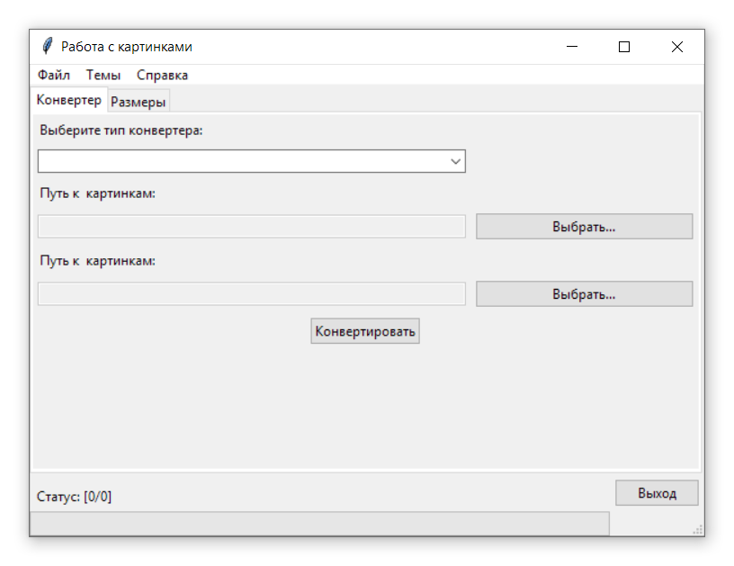

4

3

1

2

1. Выбор типа конвертера из выпадающего списка, из какого формата в какой необходимо конвертировать

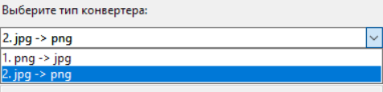

1. Выбрать путь к картинкам, которые нужно конвертировать

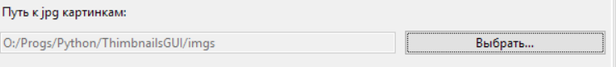

1. Выбрать путь, куда будут сохраняться картинки после конвертации (в этой папке файлы с одинаковыми именами будут **перезаписаны**!)



1. Нажать кнопку Конвертировать

# Изменение размеров

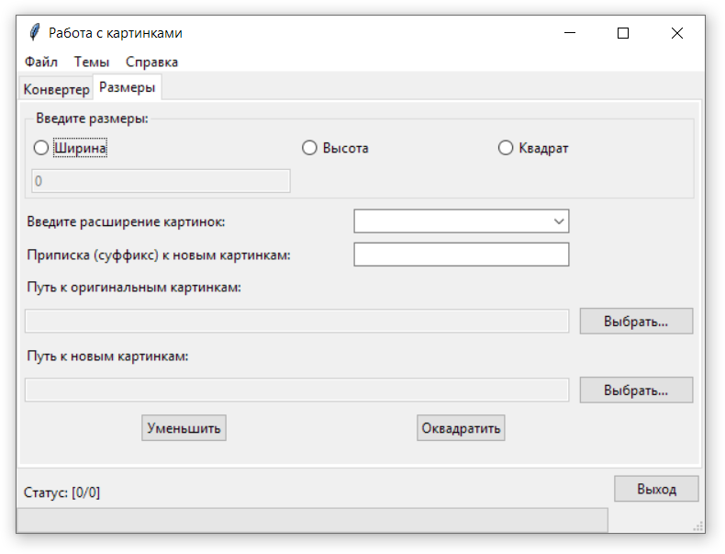

7

6

5

4

3

2

c

b

a

1. Есть три опции изменения размера картинок
   1. Уменьшить все картинки до заданной ширины
   2. Уменьшить все картинки до заданной высоты
   3. Вписать картинку в квадрат указанного размера. При этом фон для формата JPG и BMP будет белым, а для PNG прозрачным
2. Указать размер (в px), который будет у новых картинок
3. Выбрать расширение картинок (оригинальное и такое же будет у новых картинок)



1. Укажите суффикс, который будет добавляться к новым картинкам, например, если ввести суффикс “_small”, то картинка с именем “Имя_картинки.jpg” будет сохранена как “ Имя_картинки_small.jpg ”. Данное поле можно оставлять пустым
2. Выбрать путь к картинкам, которые нужно уменьшить
3. Выбрать путь, куда будут сохраняться картинки после обработки (в этой папке файлы с одинаковыми именами будут **перезаписаны**!)
4. Нажать кнопку Уменьшить или Оквадратить в зависимости от выбранной опции в пункте 1

# Сохранение настроек

Порой приходится многократно конвертировать или уменьшать картинки по одним и тем же параметрам, поэтому можно сохранить все выбранные настройки.

1. Меню Файл – Сохранить

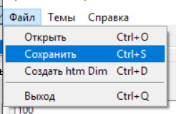

# Открыть файл с настройками

Можно заполнить поля ранее сохраненными настройками

1. Меню Файл – Открыть

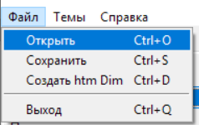

# Просмотр картинок в браузере

После конвертации или уменьшения размера можно посмотреть, как эти картинки будут выглядеть в браузере, если их расположить в несколько колонок. При необходимости можно подогнать размеры картинок под желаемый результат.

1. Для Dimensions меню Файл – Создать htm Dim

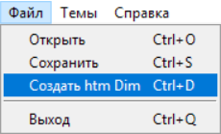

В результате в папке с получившимися картинками после конвертации или уменьшения размера появится файл MA2.htm и будет открыт в браузере

